Canlılarda Üreme, Büyüme ve Gelişme – I | Test: 1

- Aşağıda verilen insan vücuduna ait yapılardan hangisi diğerlerini de içerisinde bulundurur?

A) Hücre B) Doku
C) Organ D) Sistem


Aşağıdakilerden hangisi tüm canlı hücrelerinde ortak olarak bulunur?

A) Sentrozom B) Hücre duvarı
C) Kloroplast D) Hücre zarı

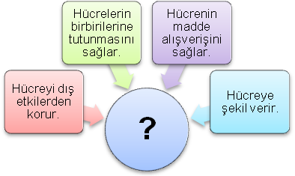

Yukarıdaki soruyu doğru cevaplandırmak isteyen bir öğrenci soru işaretinin yerine hücrenin hangi kısmını yazmalıdır?

A) Çekirdek B) Hücre zarı
C) Koful D) Sitoplazma

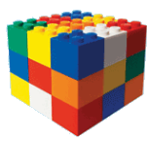
- Öğretmeni Başar’dan küpleri birleştirerek yeni bir yapı oluşturmasını istiyor.

Başar’ın oluşturduğu bu yapı canlılarda aşağıdaki yapılardan hangisine örnektir?

A) Çekirdek B) Sitoplazma
C) Doku D) Lizozom

- Fatih Öğretmen, öğrencisi Sevda’dan hücre ile bir kasaba arasında ilişki kurmasını istemiştir.
Sevda, kasabadaki belediye başkanlığını hücredeki yapılandan hangisiyle ilişkilendirmiştir?

A) Mitokondri B) Kloroplast
C) Koful D) Çekirdek


- Her hücrede çekirdek bulunur.
- Ribozom tüm hücrelerde bulunur.
- Hücrede enerji üreten organel mitokondridir.

Candan, defterine hücredeki organellerle ilgili yukarıdaki cümleleri yazıyor.
Candan’ın defterine yazdığı cümlelerden hangileri doğrudur?

A) Yalnız lI B) I ve II
C) II ve III D) I, II ve III

- Yağız canlıların ortak özellikleriyle ilgili bir poster hazırlayacaktır. Posterine yapıştırmak için çeşitli kağıtlar hazırlamıştır.
① Solunum yapmak
② Fotosentez yapmak

③ Boşaltım yapmak
④
Beslenmek

Buna göre Yağız, hazırlayacağı postere kaç numaralı kağıdı yapıştırmamalıdır?

A) 1 B) 2 C) 3 D) 4

Ben, hücredeki madde iletişiminden sorumluyum.



Yukarıda görevi verilen organel aşağıdakilerden hangisidir?

A) Kloroplast B) Koful
C) Ribozom D) Endoplazmik retikulum
FEN VE TEKNOLOJİ DERSİ SINAV KAĞIDI
Soru: Hücrenin temel bölümlerini yazınız.

Öğretmenin sınavda sorduğu yukarıdaki soruyu doğru cevaplandırmak isteyen bir öğrenci, aşağıdakilerden hangisini yazmamalıdır?

A) Hücre zarı B) Hücre çeperi
C) Çekirdek D) Sitoplazma
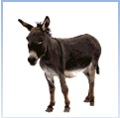

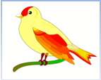

Yukarıda resimleri verilen canlıların vücut hücrelerinde, aşağıdaki hücresel yapılardan hangisi bulunmaz?

A) Mitokondri B) Kloroplast
C) Ribozom D) Koful


- Hücrede yaşamsal faaliyetleri gerçekleştiren yapılara organel denir. Ancak bazı organeller sadece bitki hücrelerinde, bazıları da sadece hayvan hücrelerinde bulunur.
Buna göre, papatyanın hücrelerini inceleyen bir gözlemci aşağıdaki yapılardan hagisini bu hücrede gördüğünü söyleyemez?

A) Ribozom B) Hücre zarı
C) Sitoplazma D) Sentrozom


- Kalıtsal materyali bulundurmaktadır.
- Çift katlı zarla çevrilmiştir.
Öğretmenin tahtaya özelliklerini yazdığı hücre yapısı, aşağıdakilerden hangisidir?

A) Sitoplazma B) Çekirdek
C) Mitokondri D) Ribozom

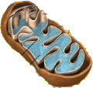
Ben hücrenin enerji santrali gibiyim.

Yukarıda özelliği verilen organel, aşağıdakilerden hangisidir?

A) Mitokondri B) Golgi cisimciği
C) Lizozom D) Koful

① Kloroplast
② Ribozom

③ Hücre çeperi

Ahmet, yukarıdaki bitki hücresi kutusuna sadece bitki hücresinde yer alan yapıların isimlerinin bulunduğu kağıtları atmalıdır.
Buna göre Ahmet, kaç numaralı kağıtları kutuya atarsa doğru yapmış olur?

A) Yalnız 2 B) 1 ve 3
C) 2 ve 3 D) 1, 2 ve 3

- Sitoplazma
- Çekirdek
- Hücre zarı

Bir hücredeki kısımlar yukarıdaki gibi numaralandırılmıştır.
Buna göre, hücrenin dıştan içe doğru sıralaması aşağıdaki seçeneklerin hangisinde doğru verilmiştir?

A) I – II – III B) III – II – I
C) II – I – III D) III – I – II

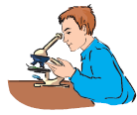
- Yavuz mikroskopta incelediği hücrede sentrozom organelinin bulunduğunu söylemiştir.
Buna göre, Yavuz’un incelediği hücre aşağıdaki canlılardan hangisine ait olabilir?

A) Elma B) Biber
C) Balık D) Çam

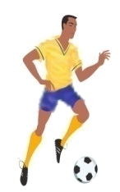
Sporcular fazla enerji harcamaktadır. Buna göre, sporcuların vücut hücrelerinde hangi organelin sayısı fazla olabilir?

A) Mitokondri B) Ribozom
C) Lizozom D) Golgi cisimciği

